Hugo BIEGAS BTS SIO2

Valentin povedamarane

Adelin jacko

Atelier de professionnalisation – Application Parking

***Compte-rendu du 07/02/2022***

Objectif du jour

Mettre en place la base du projet Parking itérations 2 en créent la BDD et le site

Sommaire

* Résumé du contexte
* Tableau d’activité du groupe
* Difficulté rencontré par le groupe
* Résultats
* Prochaine séance

Résumé du contexte

Créations du site Parking sur la base donner dans l’itérations 1.

Tableau d’activité du groupe

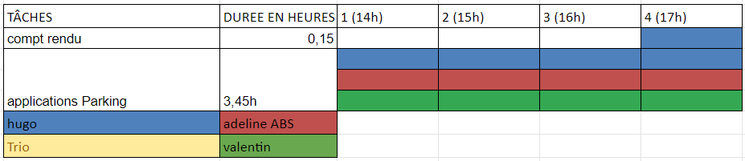

Difficulté rencontré par le groupe

Bien comprendre les contrôleur

Sources :

Résultat des courses

Mise en place de la base du site

Prochain séance

continuation des missions